**Administração de Clientes**

Área destinada na aplicação principalmente para editar a informação de clientes. Pois a inclusão já é feita automaticamente após o cadastro na web e a exclusão da informação de clientes não parece ser conveniente para efeito de negócio.

Controle de acesso:

- Usuário administrador

Como entrar:

Para entrar na administração de clientes, basta se logar e clicar no menu Cliente >> Gerenciador de clientes.

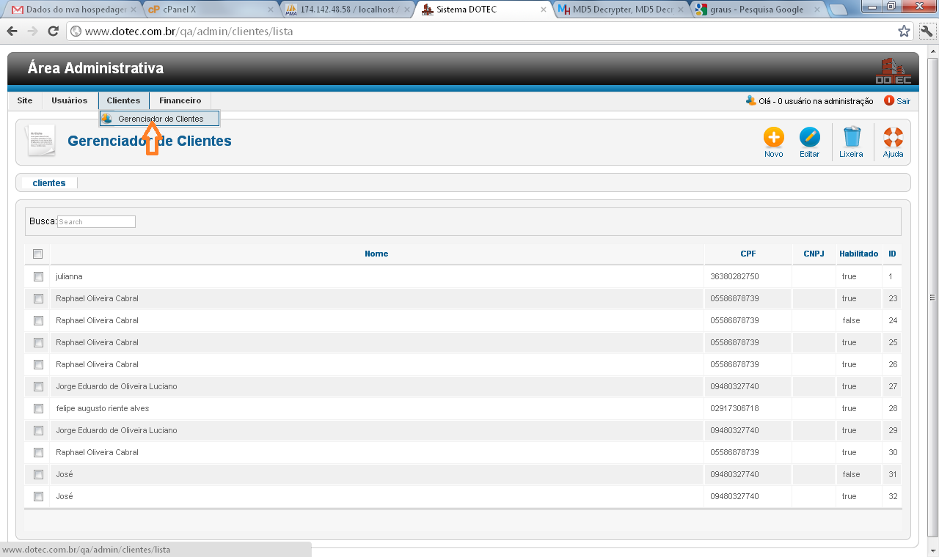

Edição de clientes:

Para editar as informações de um cliente, basta clicar no checkbox relativo ao cliente, clicar em editar, alterar as informações do formulário e clicar em enviar.

1° passo: Selecionar o cliente e clicar em editar.

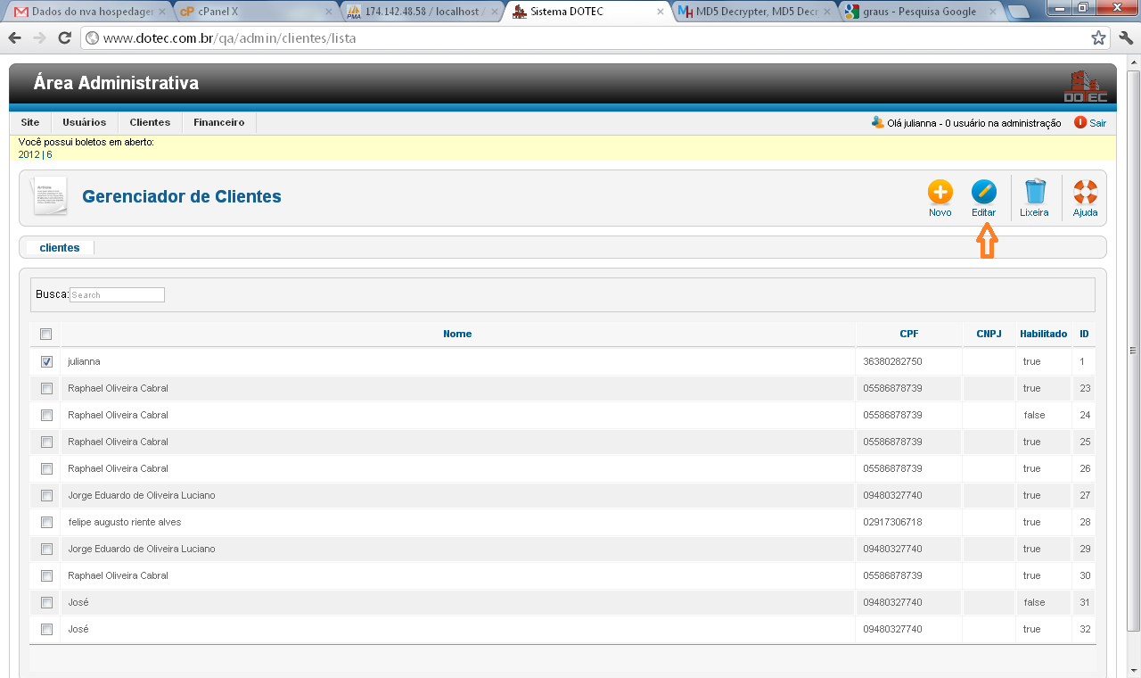

2° passo: Alterar as informações do formulário e clicar em enviar.

